BAGRE.AI
RELATORIO DE INTELIGENCIA DE MERCADO
Analise de Eficiencia Financeira e Scouting Avancado

Gerado em: 08/06/2026 23:08
________________________________________________________________________________

1. Sumario Executivo
O Indice PediRato e uma metrica proprietaria do Bagre.ai que mede a eficiencia financeira de um atleta de futebol. Calculado como a razao entre contribuicoes ofensivas (gols + assistencias) e o valor de mercado em milhoes de euros, o indice identifica jogadores subvalorizados (Pedigrees) e superestimados (PediRatos).
Formula: PediRato = (Gols + Assistencias) / Valor de Mercado (EM)
Quanto maior o indice, melhor a eficiencia financeira do atleta.
Total de atletas analisados nesta sessao: 20

2. Tabela Comparativa de Atletas
Atleta | Gols | Assists | Valor (EM) | PediRato | Classificacao
HYPE SILVA | 3 | 1 | 140.00 | 0.029 | PEDIRATO
BRANDING COSTA | 4 | 2 | 130.00 | 0.046 | PEDIRATO
MARKETING JR. | 2 | 3 | 120.00 | 0.042 | PEDIRATO
PEDIGREE SOUZA | 22 | 11 | 18.00 | 1.833 | PEDIGREE
JOIA PEREIRA | 19 | 13 | 25.00 | 1.280 | REGULAR
ACHADO LIMA | 18 | 12 | 30.00 | 1.000 | REGULAR
CARLOS MENDES | 14 | 9 | 85.00 | 0.271 | PEDIRATO
DIEGO RAMOS | 11 | 7 | 60.00 | 0.300 | PEDIRATO
LUCAS VIDAL | 16 | 8 | 95.00 | 0.253 | PEDIRATO
PAULO NUNES | 12 | 10 | 78.00 | 0.282 | PEDIRATO
ANDRE ROCHA | 9 | 6 | 50.00 | 0.300 | PEDIRATO
FELIPE ANTUNES | 15 | 7 | 88.00 | 0.250 | PEDIRATO
RAFAEL CUNHA | 10 | 8 | 45.00 | 0.400 | PEDIRATO
BRUNO TAVARES | 13 | 5 | 40.00 | 0.450 | PEDIRATO
GUSTAVO PINTO | 8 | 9 | 35.00 | 0.486 | PEDIRATO
MATEUS FARIAS | 11 | 6 | 38.00 | 0.447 | PEDIRATO
THIAGO BORGES | 17 | 10 | 110.00 | 0.245 | PEDIRATO
VITOR HUGO | 7 | 4 | 22.00 | 0.500 | REGULAR
IGOR MACEDO | 6 | 5 | 28.00 | 0.393 | PEDIRATO
RENATO DIAS | 13 | 9 | 70.00 | 0.314 | PEDIRATO

3. Graficos Analiticos
Grafico 1: Comparativo de Eficiencia (Indice PediRato)
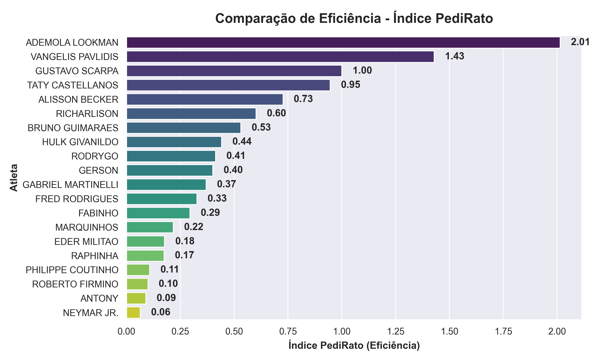

Grafico 2: Hype Index - Regressao Linear
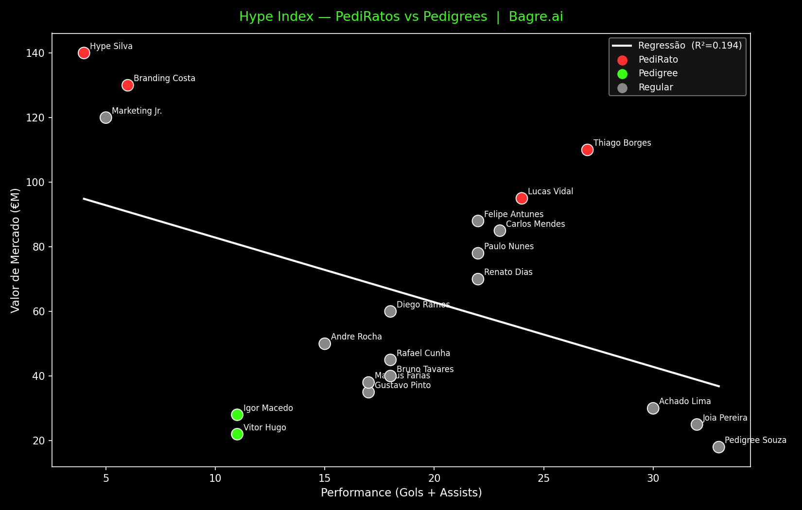

Grafico 3: Espelho Pedigree - Grafico Radar
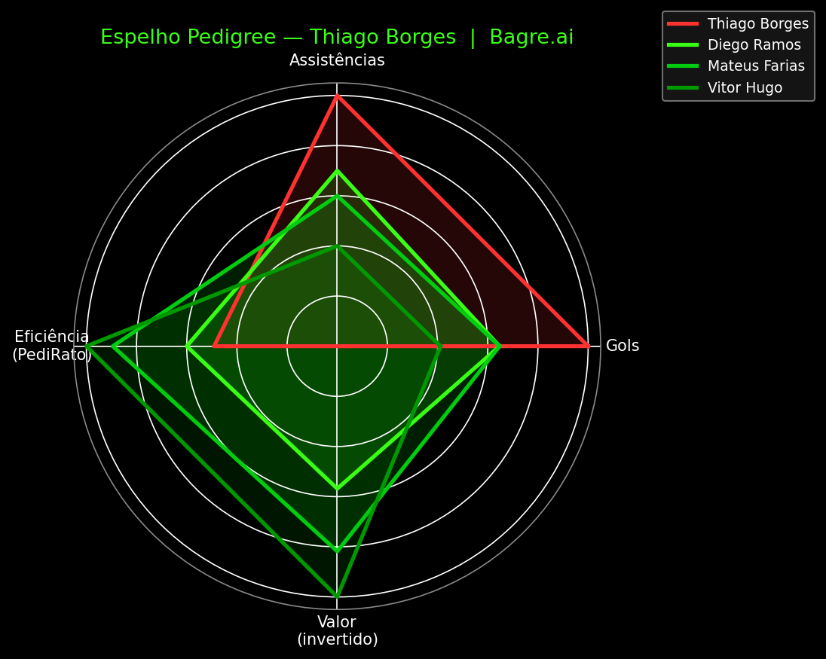

Grafico 4: Curva de Ciclo de Vida por Idade
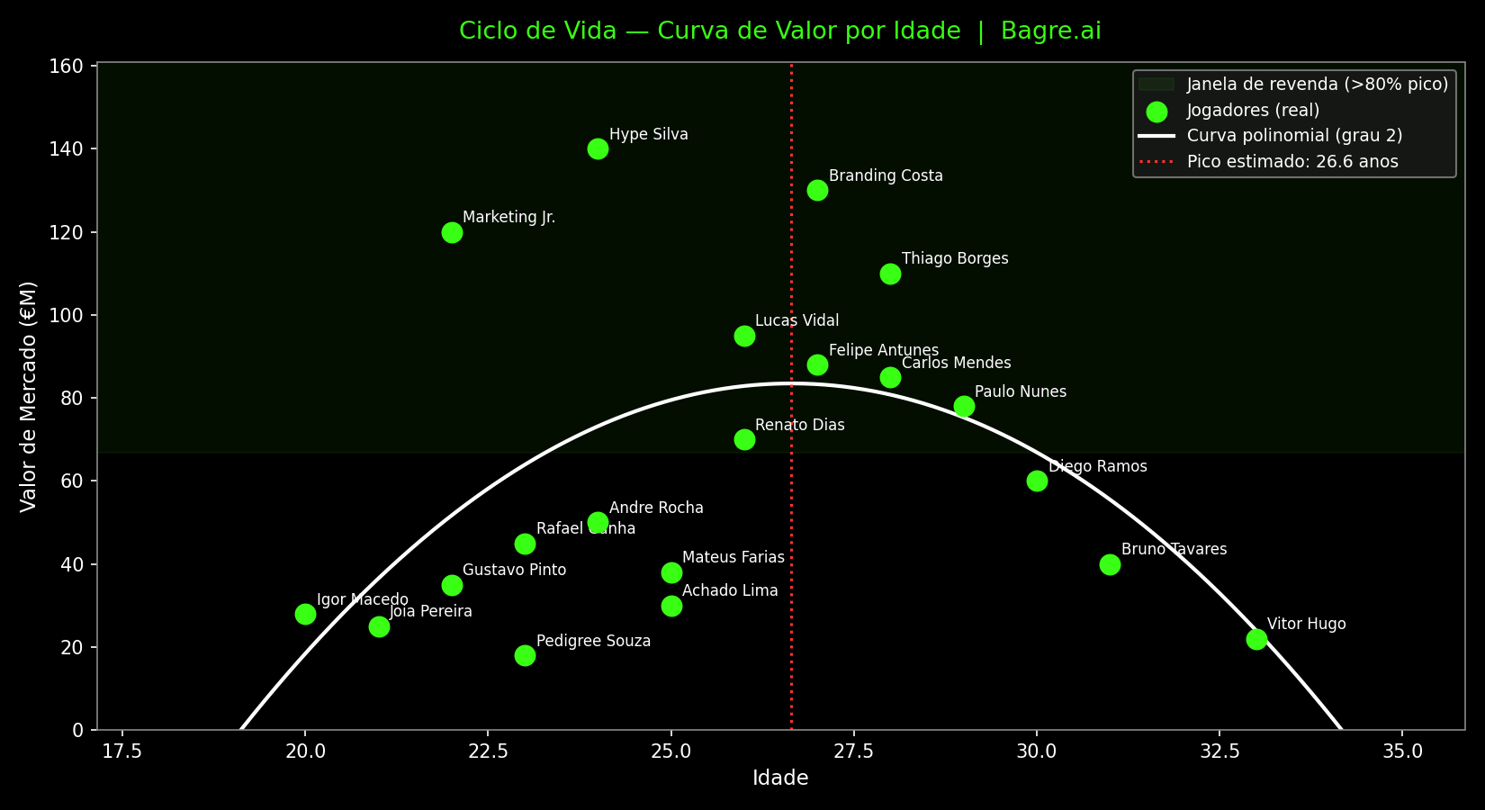

Grafico 5: Concentracao de Riqueza - Curva de Lorenz
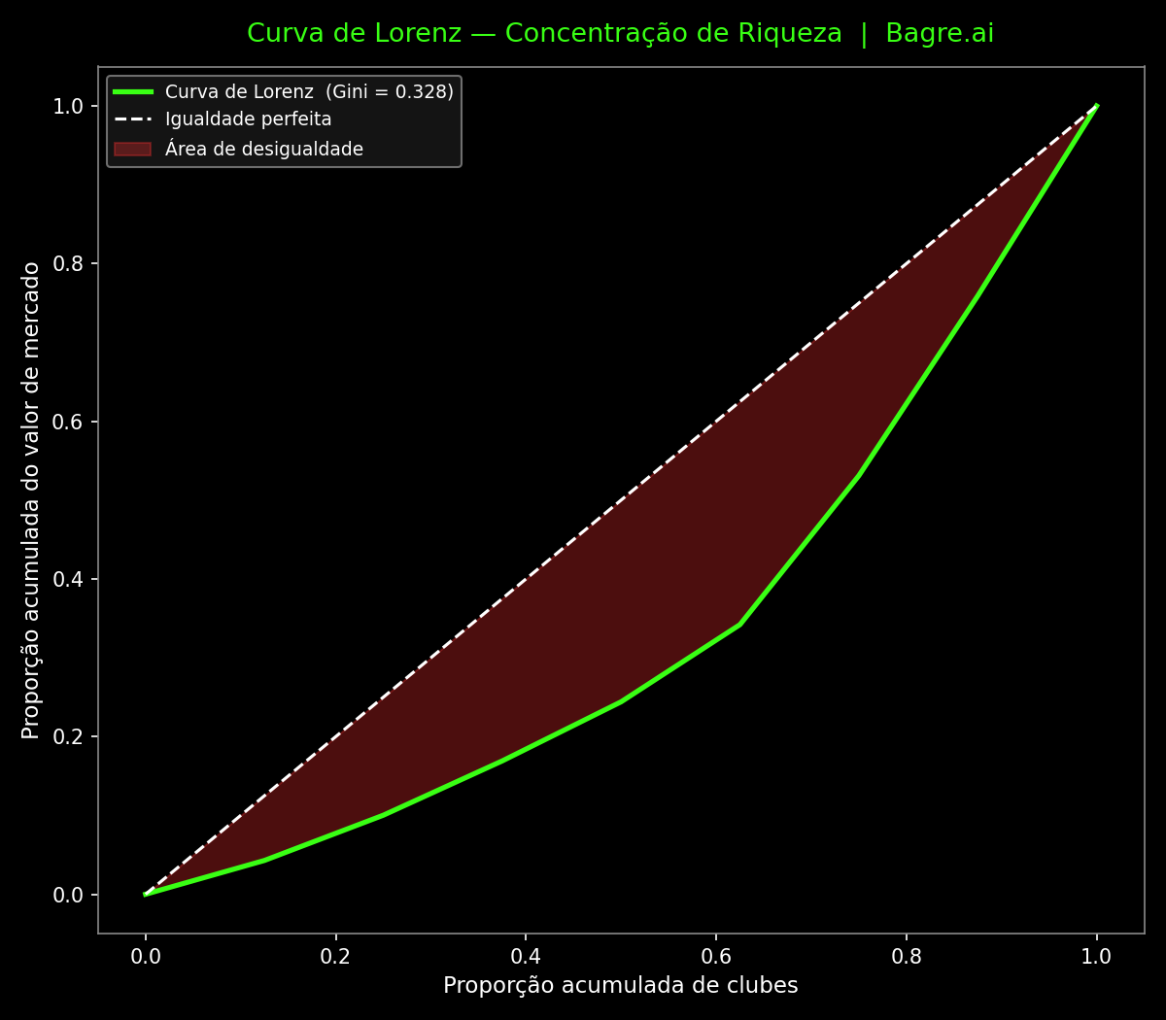

4. Metodologia

Indice PediRato
Razao entre contribuicoes ofensivas (Gols + Assistencias) e o valor de mercado do atleta em milhoes de euros. Mede quantas contribuicoes ofensivas o clube obtem por cada milhao investido. Valores acima de 1.5 indicam alta eficiencia (Pedigree); abaixo de 0.5 indicam baixa eficiencia (PediRato).

Hype Index (Frente 4)
Regressao linear simples com X = Performance (Gols + Assists) e Y = Valor de Mercado. O residuo de cada jogador mede o quanto seu preco se afasta do esperado pela reta. Residuo > +1 desvio padrao: PediRato (caro para o que entrega). Residuo < -1 desvio padrao: Pedigree (barato para o que entrega).

Coeficiente de Gini — Concentracao por Liga (Frente 3)
Metrica de desigualdade economica adaptada ao futebol. Calculada manualmente sobre o valor total dos elencos de uma liga. Varia de 0 (igualdade perfeita) a 1 (concentracao maxima). A Curva de Lorenz visualiza a distribuicao acumulada de riqueza entre os clubes.

Espelho Pedigree — Similaridade Cosseno (Frente 5)
Normaliza as features dos jogadores (Gols, Assists, Valor) com MinMaxScaler e calcula a similaridade cosseno entre o jogador de referencia e o pool disponivel. Filtra candidatos com valor abaixo de 60% do referencial e retorna os 3 mais similares estatisticamente, visualizados em Grafico de Radar.

